Гимнастика после долгого сидения

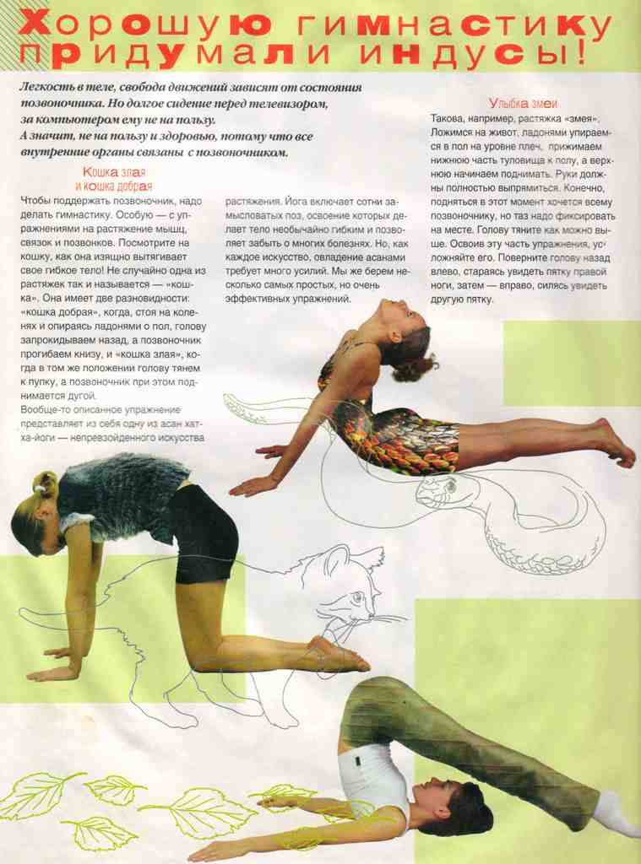

Плуг под березкой.

После трудного, но сладкого растягивания вам, несомненно, захочется потянуть спину с другой стороны. Поэтому ляжем на спину и поднимем сдвинутые вместе ноги всего лишь сантиметров на 30 над полом. Сделать это, конечно, нетрудно. А сколько вы продержитесь в таком положении? А если еще добавите необходимый элемент упражнения — вытянутые вперед пятки? Да, сочувствую начинающим, но и радуюсь за них, потому что мышцы поясницы они тренируют таким образом замечательно. А заодно и брюшной пресс, формируя столь модный «плоский живот». Самые смелые могут идти дальше: опираясь на локти и плечи, поднять сдвинутые ноги вверх. Это «полуберезка-. Если такая эквилибристика удалась, можно попытаться совершить еще один подвиг: осторожно завести ноги за голову — сначала насколько позволяют неразработанные связки, а потом достигая ими пола. Руки при этом помогают ногам или лежат вдоль туловища. Эта поза называется «плуг». Лежащие в таком положении минуту-две могут считать, что достигли нирваны, потому что все перевернутые позы замечательно активизируют обмен веществ и нормализуют работу эндокринной системы.

Ножницы.

Выходя из «плуга», сделайте «ножницы» — быстро раздвигайте ноги и перекрещивайте их. Такие движения предотвращают застойные явления в органах малого таза, в том числе стимулируют деятельность половых органов. Мужчины, которые регулярно делают «полуберезку», «плуг» и «ножницы», могут не интересоваться виагрой и прочими вспомогательными средствами — они им не понадобятся до глубокой старости.

Валентина Ефимова

